Муниципальное бюджетное дошкольное образовательное учреждение «ЦРР-Детский сад № 5 «Теремок»

Конспект занятия ООД по ГРАМОТЕ в старшей группе «Б» НА ТЕМУ: «В стране АБВГДейки»

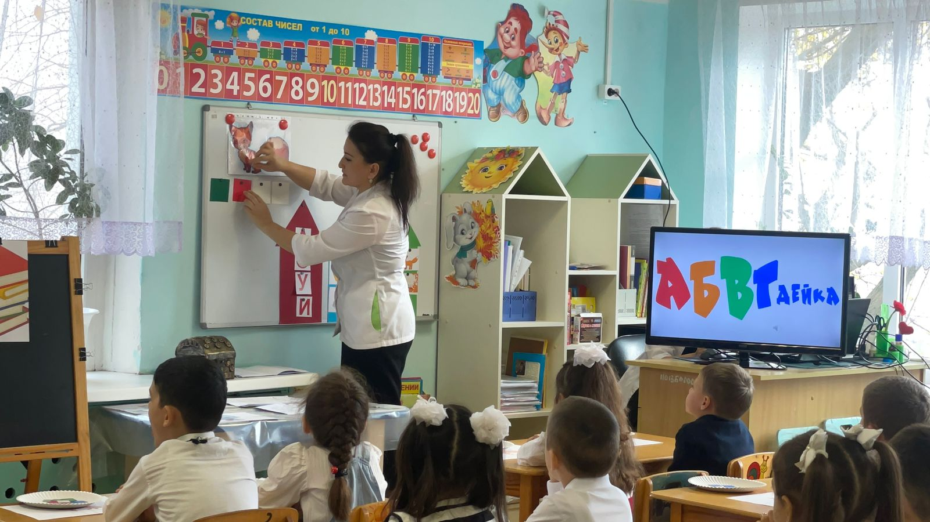

Воспитатель:Магомедова Э.И.
2023г.
Кизляр.

Конспект занятия по обучению грамоте в старшей группе
«Волшебный сундучок Деда Грамотея».
Интеграция образовательных областей:
«Социально - коммуникативное развитие», «Познавательное развитие»,
«Речевое развитие», «Художественно-эстетическое развитие»,
«Физическое развитие».
Форма деятельности: совместная деятельность взрослого и детей, самостоятельная деятельность детей.
Задачи:
«Речевое развитие»
- Закрепить знание знакомых гласных и согласных звуков.
- Учить называть слова с заданным звуком и определять место звука в
словах.
- Развивать интонационную выразительность.
- Закрепить умение делить слово на слоги.
- Формировать умение проводить звуковой анализ слов.
- Развивать у детей фонематический слух, воображение, творческое мышление.
- Стимулировать зрительно-поисковую активность.
- Придумывать предложения с заданным словам.
«Познавательное развитие»
-развивать познавательный интерес, любознательность;
-формировать навыки самоконтроля и самооценки.
«Художественно-эстетическое развитие»
-формировать умение отгадывать загадки.
«Социально-коммуникативное развитие»
-создать условия для возникновения игровых моментов;
-развивать умение ребенка общаться и взаимодействовать со
взрослыми и сверстниками.
«Физическое развитие»
-развивать координацию движений согласовываясь с текстом
физминутки.
Методы и приемы:
Практические: физминутка «Буратино», пальчиковая гимнастика «Снежок»;
артикуляционная гимнастика, задания Деда Грамотея.
Наглядные: рассматривание картинок, гостинцев.
Словесные: беседа, загадки, вопросы, уточнения, словесные игры.
Игровые: путешествие в страну АБВГДейки.
Материал: Посылочный ящик, волшебный сундучок , письмо от Деда Грамотея, письма, карточки с заданиями, карточки с картинками и схемами, карандаши синие и красные, дидактический материал.
Ход ООД
Организационный момент:
Приветствие:
Станем рядышком, по кругу,
Скажем "Здравствуйте! " друг другу.
Нам здороваться ни лень:
Всем "Привет! " и "Добрый день! ";
Если каждый улыбнётся –
Утро доброе начнётся.
– ДОБРОЕ УТРО!
Ход занятия:
/Звонок в дверь/
Воспитатель:Ребята! К нам пришла посылка! Написано: «От Деда Грамотея из страны АБВГДейки»! Давайте её распечатаем и узнаем, что там внутри.
(Дети и воспитатель распечатывают посылку, достают оттуда сундук и письмо)
Воспитатель: Сундучок-то не простой! С замком! Давайте прочитаем письмо:
«Дорогие дети старшей группы!
Пишет вам Дед Грамотей из страны АБВГДейки! До меня дошли сведения, что вы очень любознательные ребята и любите заниматься. Я прислал для вас подарок в сундучке. Но сундучок волшебный, с замком. Найти ключ несложно, нужно лишь угадать, где он лежит. Мои волшебные помощники спрятали ключ у вас в группе. Отгадайте мои загадки,выполняйте задания и узнаете, где ключ. Правда, есть ещё один секрет! Но об этом вы узнаете позже. Желаю успеха!
Дед Грамотей.»
Воспитатель: Вот это да! Ну, что, интересно узнать, что находится в сундучке? Будем искать ключик?

(Ответы детей)
Воспитатель: А вот и загадки здесь в письме.
С грядки овощи собрать,
Что с собою нужно взять?
С сумкой ходят в магазины,
На даче нам нужны …(Корзины)
Дети: Это корзина! Надо искать там, где корзина!
(Воспитатель достаёт конверт из-под корзины)
Воспитатель: Ребята,а здесь письмо! На нём задание. Вот о каком секрете говорилось в письме Деда Грамотея! Справимся с этим заданием – может и найдем ключик.
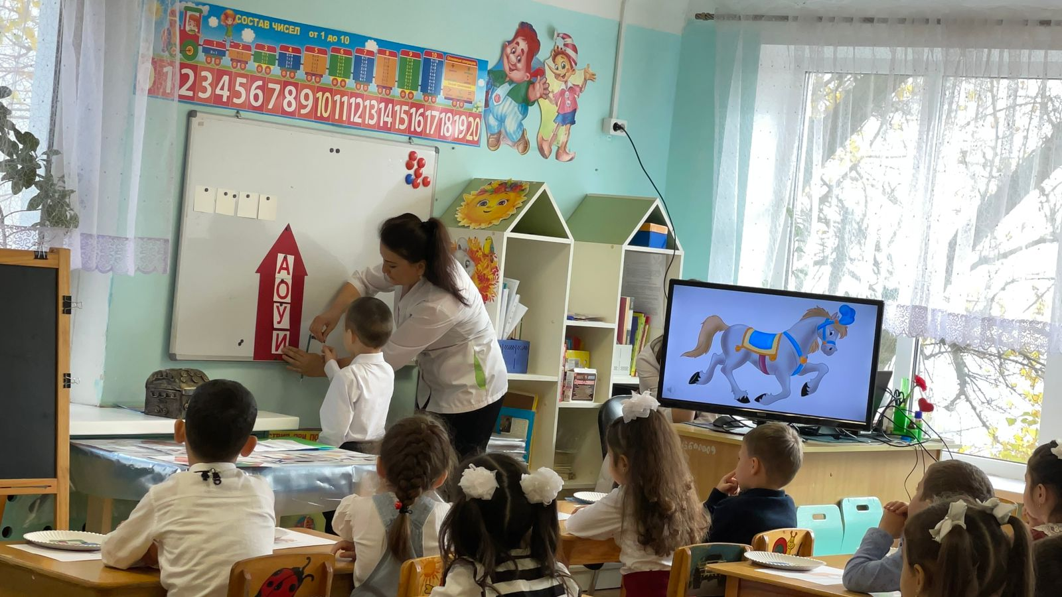

Задание №1.
Дыхательная гимнастика.
Воспитатель: Помощники Деда Грамотея принесли постройку. Как называется эта постройка?
Дети: Домик.
Воспитатель:Они хотят узнать, знаем ли мы для чего нужен такой домик красного цвета на занятии по грамоте ?
Дети:Чтобы там жили гласные звуки.
Воспитатель:Правильно ребятат в этом доме живут гласные звуки.И сейчас вспомним,какие гласные звуки мы знаем.
(Картинка Кукла в коляске плачет).
Воспитатель:Посмотрите, здесь плачет чья-то кукла. Давайте вспомним, какую песенку ей нужно спеть, чтобы она перестала плакать, какой гласный звук нам поможет?
Дети: АААА (пропевание звук [а] ).
-А плачет она потому, что у неё болят зубки. Какой звук она произнесет, держась за щечку?
Дети:Звук [о].
Воспитатель:Обнимем свои щечки теплыми ручками, споем своим зубкам песенку [о], чтобы наши зубки никогда не болели.
Дети: ООО.
Ну, вот зубки перестали болеть.
Воспитатель:Посмотрите, к нам подъезжает паровоз. Давайте вспомним, как он гудит?
Дети: УУУУУ
Воспитатель:А вот кто приехал к нам на паровозе – лошадка из цирка. Давайте вспомним, как она радостно кричит, когда скачет по арене?
Дети: ИИИИ.(на доске дети собирают гласные звуки в красном домике)
-Как называются звуки, которые мы с вами собрали в красном домике?
-Гласными.
-А почему их называют гласными?
Потому что они поются и можно их произнести громко и тихо.
Воспитатель: Молодцы, справились с заданием.Но, ключик мы еще не нашли.
Воспитатель: Слушайте следующую подсказку, где искать ключик:
Не куст, а с листочками,
Не человек, а разговаривает,
Не рубашка, а сшита.(Книга)
Дети: Книга! Ключ будем искать там, где у нас в группе книги!
(Находят еще один конверт, выполняют второе задание.)

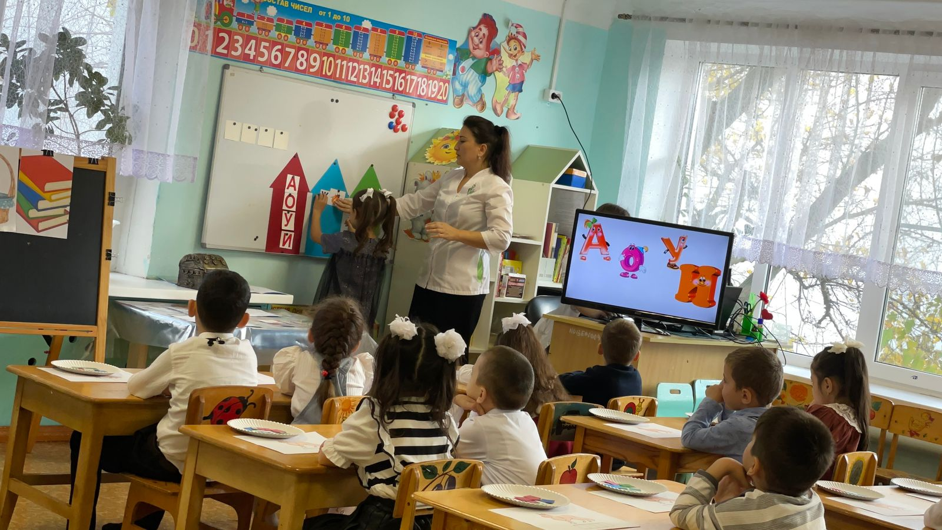

Задание №2.
Воспитатель:А задание такое: поиграть в игру « Назови согласный звук в начале и в конце слова».
Воспитатель:Ребята, какие звуки мы еще знаем кроме гласных звуков.
Дети:Согласные.
Воспитатель:Давайте вспомним (при этом прикрепляется синий домик и зеленый домик к доске). Согласные звуки мы произносим при помощи чего?
Дети: губ, языка, зубов. Они произносятся коротко. Согласные звуки бывают твердыми и мягкими. И не поются.
Если согласный звук твердый, то синего цвета,а если мягкий, то тогда – зеленый.
Воспитатель:Как согласный звук может стать мягким?
Дети: с помощью гласных звуков.
Воспитатель: Молодцы ребята,а сейчас поиграем в игру « Назови согласный звук в начале и в конце слова».Выполним задание Деда Грамотея.
(Игра «Назови согласный звук в начале и в конце слова»
Предметные картинки (лиса,жук,рис - согласный звук в начале слова; мед,кот – согласный звук в конце слова).
Воспитатель: У меня в руках картинка.
- Что изображено на картинке?
- Сколько звуков в слове?
- Какой согласный звук слышим в начале слова, в конце слова?
- (картинки вместо со звуками прикрепляем к домикам синего и зеленого цвета)

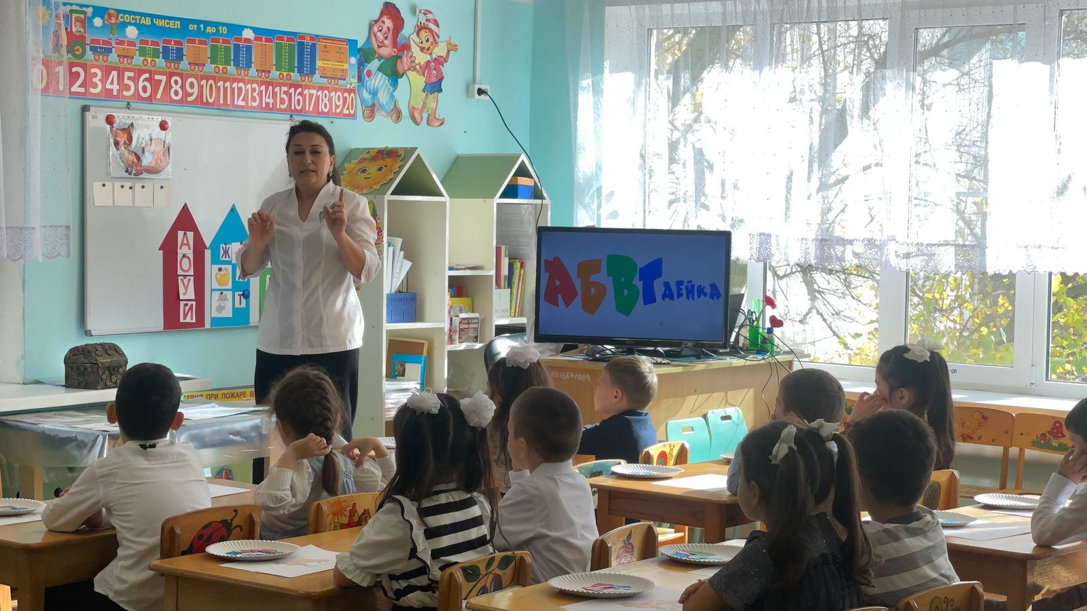

Воспитатель: Вот ещё одна загадка от Деда Грамотея:
На столе передо мной
Закрутился: шар земной:
Арктика, Экватор, Полюс, –
Уместил всю землю …(Глобус)
(Под глобусом конверт))
Задание №3.
Воспитатель: Вот и третье задание с третьим ключом: это рассказ.
«Зина любила кататься с горки.Вышла во двор. Посмотрела кругом – нет её подружек! Зина начала громко звать подруг: Та - ня!, На - та - ша!, Да - ша!, Ма - ри - на!, Га - ля!. Подружки услышали, прибежали и начали все вместе весело кататься с горки».
Вопросы к детям:
- Как девочка звала своих подруг? Называла ли она целое слово, или произносила его по частям?
- Почему девочка именно так звала своих подруг? (ответ: так лучше слышно)
- Воспитатель: Молодцы, справились с третьим заданием.
Физминутка:
Буратино потянулся, Руки в стороны развёл,
Раз – нагнулся, Ключик так и не нашёл.
Два – нагнулся, Чтобы ключик нам достать,
Три – нагнулся. Надо на носочки встать.

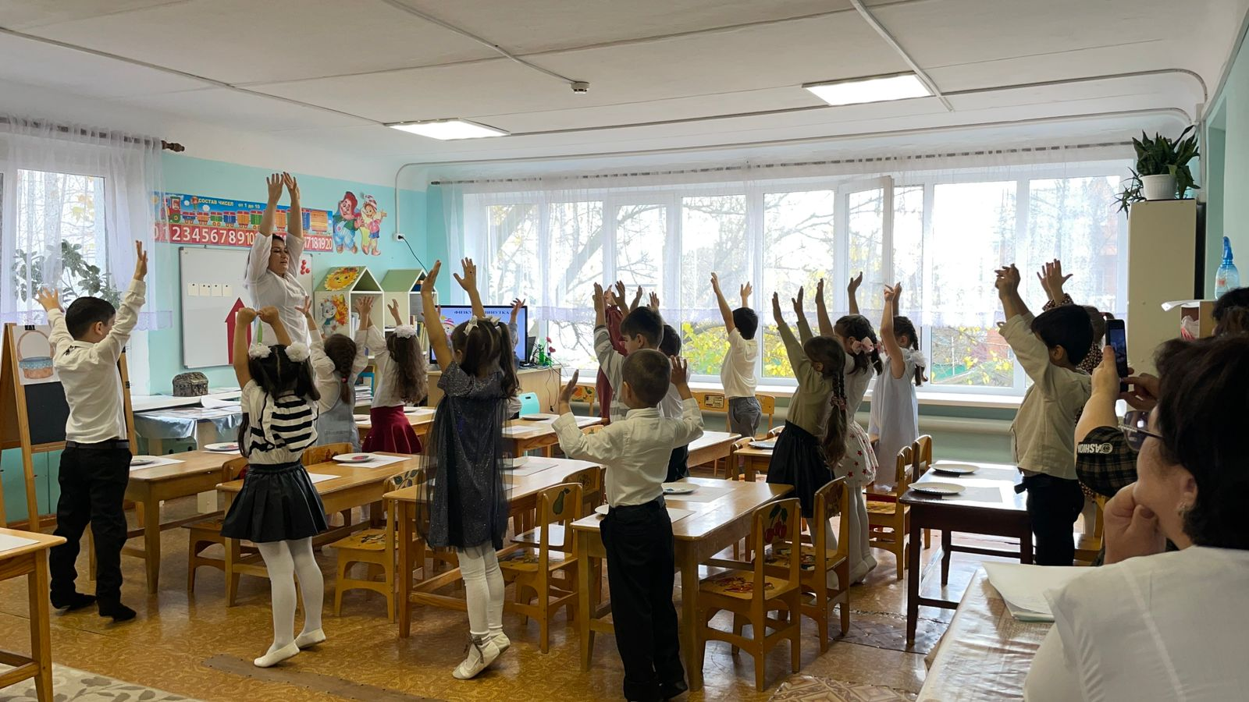

Воспитатель: Молодцы ребята.Так продолжаем искать ключ и отгадаем ещё одну загадку:
Что за чудо – кирпичи
Я в подарок получил.
Что сложу –станут в ряд,
И сейчас заговорят..(Фишки)
Задание №4.
Дети работают карточками с изображением лисы и схемы, каждый ребёнок самостоятельно на столах, воспитатель у доски (синими и красными фишками). На доске расположена картинка (лиса и схема).
Воспитатель: Ребята давайте определим какой первый звук в слове лиса? Ответы детей.
Воспитатель: Ребята скажите, какой второй звук в слове лиса?
Ответы детей.
Воспитатель: Какой мы слышим третий звук в слове лиса?
Ответы детей.
Воспитатель: Какой четвертый звук в слове лиса?
Ответы детей.
Воспитатель: Давайте прочитаем слово лиса по звукам выделяя каждый звук в слове.
Воспитатель: Сколько всего звуков в слове?
Ответы детей
Воспитатель: Сколько согласных звуков?
Ответы детей
Воспитатель: Сколько гласных звуков в слове?

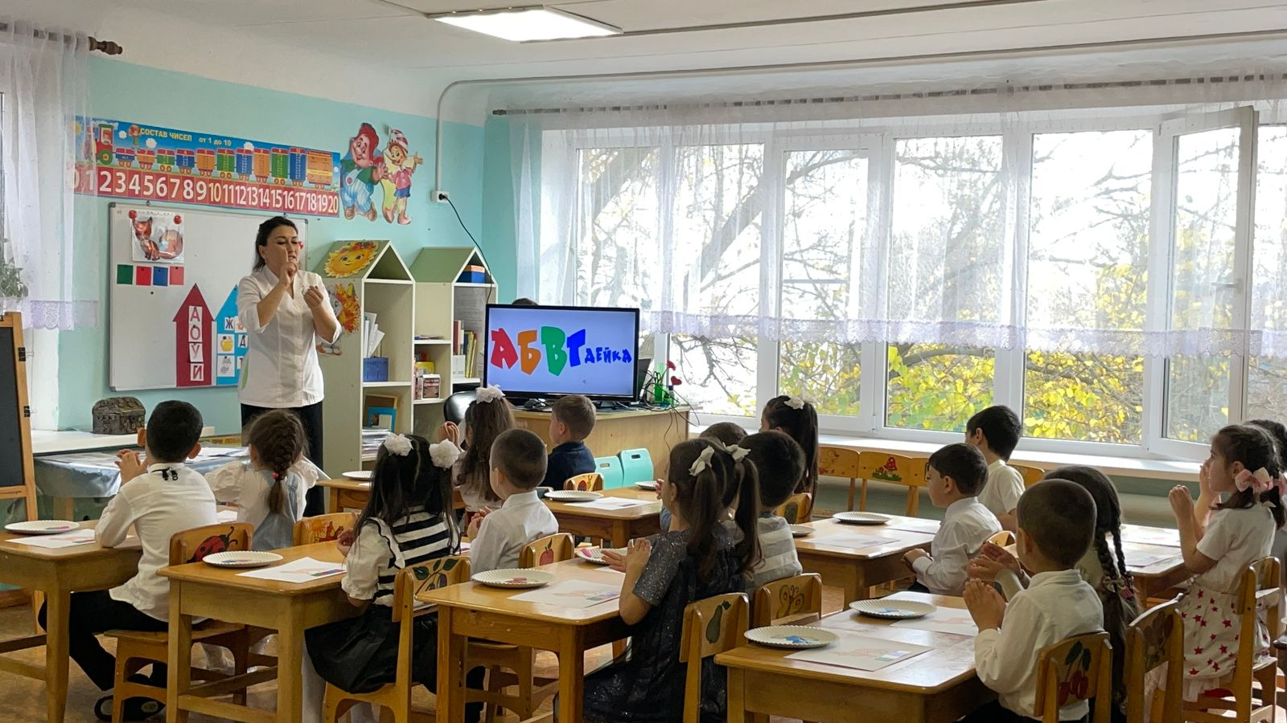

Пальчиковая гимнастика: «Снежок»
Раз, два, три, четыре
Мы с тобой снежок лепили
Круглый, крепкий, очень гладкий
И совсем даже не сладкий!
Раз – подбросим,
Два – поймаем,
Три – уроним,
И…сломаем.
Воспитатель: Ну, а где его искать ключ, постарайтесь угадать:
Бьют его, а он не плачет,
Только выше, выше скачет!
Дети: Это мяч! (Находят ключ)
Воспитатель: Слушайте последнее задание! Это игра «Магазин».(У каждого ребенка в тарелках картинки продуктов. Дети выбирают картинки со звуком -М-) Мы пришли в продуктовый магазин. Покупать можно только те продукты, в названиях которых есть звук «М»: молоко, масло, макароны, сметана, мука.
(Когда дети называют слова, можно попросить их придумать предложение с названым словом)

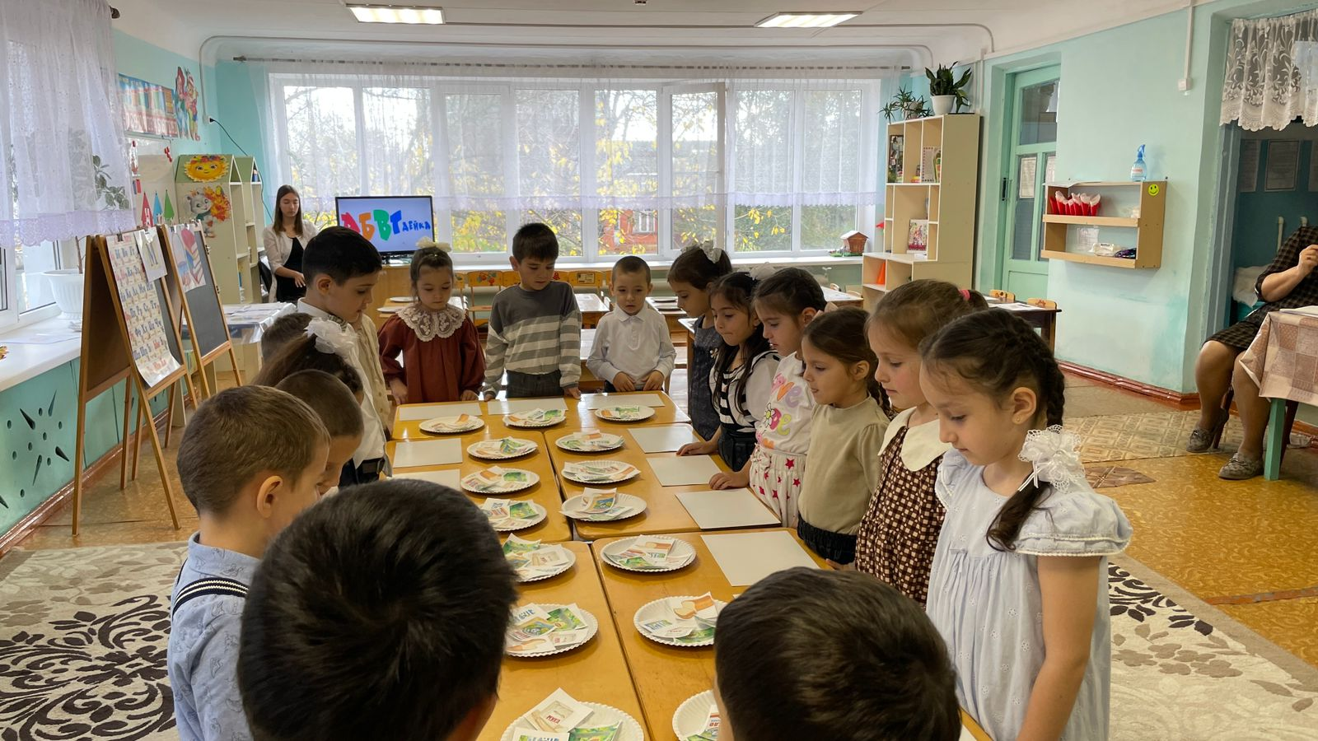

После выполнения задания дети получают ключ.Сундучок открывается.
Воспитатель: Ребята, посмотрите, что здесь лежит!
Дети: Медали от Деда Грамотея!
Воспитатель:Спасибо Деду Грамотею! Ребята, скажите, вам понравилось сегодня выполнять задания Деда Грамотея? Что больше всего понравилось? С выполнением какого задания у вас возникли трудности?
Вы все молодцы! С вашей помощью можно открывать любые замки! .

